Бюллетень Московского клуба гладиолусоводов № 5, 1997 г.
ИНФОРМАЦИЯ О РЖАВЧИНЕ ГЛАДИОЛУСОВ
А.Б.Баранов
( По материалам Р.Мэджи, И.Феррейна, С.Веррина, Бушмена )
Болезни гладиолусов, приносящие большой вред и с трудом контролируемые, переносятся на клубнелуковицах с посадок на посадки, из страны в страну. После 1940 года вирусы, сухая гниль, фузариум и другие болезни быстро распространились по всем областям выращивания гладиолусов в мире. Сейчас мы видим распространение из страны в страну ржавчины Uromyces transversalis (Прим. ред.: в советской литературе ржавчиной было принято называть болезнь, вызываемую грибком Puccinia Gladioli).
До 1966 года вредоносный грибок, Uromyces transversalis, был обнаружен только в Африке (Южная Африка, Свазиленд, Зимбабве, Кения, Танзания и Марокко). Гладиолусы на Мальте стали поражаться ржавчиной позднее 1960-х годов. В течение 1970-х грибок появился в Италии, Португалии и на юге Франции, вызывая потери урожая гладиолусов. За последние 15 лет страшная болезнь ржавчины перенеслась в Аргентину, Бразилию, Колумбию и Уругвай, Люксембург, Испанию. Ржавчина продолжала распространяться во всех этих областях несмотря на все усилия ее предотвратить.
Болезнь мгновенно распространяется , особенно в теплых районах с туманами, уничтожая в считанные дни до 100% производимых урожаев клубнелуковиц и срезки. Проведенные исследования на сегодняшний день не обнаружили ни сортов, ни диких видов, устойчивых к этой болезни.
При ржавчине на обеих сторонах листьев развиваются желтовато-оранжевые, немного выпуклые наполненные порошком пустулы до 3-х мм в диаметре. Спустя некоторое время они лопаются, и появляется оранжево-желтая пыльца - споры грибка. Пятна (пустулы), вначале округлые, впоследствии увеличиваются в ширину так, что в конечном счете принимают форму эллипса, или овала, развернутого поперек листа. Растения приобретают "ржаво-коричневый вид", из-за чего болезнь и получила свое название.

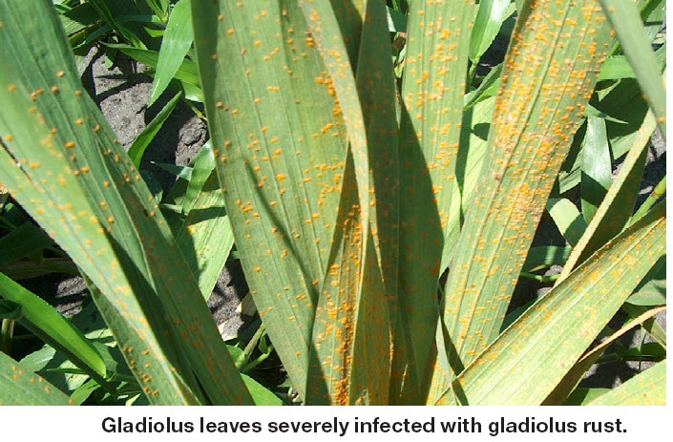
Фотография с сайта Британского общества гладиолусоводов:
http://www.britglad.com/external_files/images/rust_lg.jpg

Распространяется болезнь как оранжево-желтыми спорами в течение сезона вегетации, и также, естественно, может переноситься с посадочным материалом и срезанными цветами.
В США весьма озабочены тем, что болезнь погубит бизнес американских производителей гладиолусов. Поэтому пытаются предотвратить возможное проникновение ржавчины на континент с импортом срезки и посадочного материала. Тем более, что голландские фирмы импортируют луковичные ( и др.) из Южной Африки и Южной Америки. Департаментом защиты растений и карантина наложен запрет на ввоз в США растений, цветов и клубнелуковиц гладиолусов из областей распространения ржавчины. Но при международной торговле посадочным материалом не следует удивляться, обнаружив когда-нибудь болезнь ржавчины гладиолусов в США (или в России !). Пока сведений о появлениии ржавчины на Северо-американском континенте нет.
Тем не менее, если она будет обнаружена и об этом достаточно рано будет сообщено специалистам, то болезнь может быть подавлена. Специалисты считают также, что распространение болезни можно предотвратить простой профилактической обработкой всех клубнелуковиц и деток, полученных с других континентов. Для этого рекомендуется при получении, или перед посадкой, замочить купленные импортные клубнелуковицы на 30-60 минут в теплой воде с добавлением Бенлата + Плантвакса + Манкоцеба, из расчета 2,5 г каждого фунгицида на литр воды. Если Плантвакс ( Оксикарбоксин ) отсутствует, то следует удвоить количество Бенлата (Беномила).
ОДНАКО ни в одной стране, будучи однажды обнаружена, болезнь не искоренена до сих пор !

